东北大学2023年硕士研究生招生考试
考试大纲
科目代码：632； 科目名称：基础德语
一、考试性质
基础德语为外国语言学及应用语言学（德语方向）专业硕士生入学考试的业务课。考试对象为参加外国语言学及应用语言学（德语方向）专业2023年全国硕士研究生入学考试的准考考生。
二、考试形式与考试时间
（一）考试形式：闭卷，笔试。
（二）考试时间：180分钟。
三、考查要点
（一）语法和词汇
考查要点包括德语的词法和句法两部分，主要考查学生对德语语法和词汇的理解、使用和辨析能力。
（二）阅读理解
考查学生对于德语短文的阅读理解和获取信息的能力，要求考生能够在理解短文细节、主旨和隐含意义的基础上完成相关问题。短文主题涉及文学、文化、教育、社会、政治、经济等。
（三）翻译
本题包含德译汉和汉译德两个部分，主要考查学生对于德语（汉语）篇章的理解能力和德语（汉语）两种语言的组织和运用能力。篇章主题多样，涉及文学、文化、教育、社会、政治、经济等。要求译文忠实原意、语言通顺。
（四）德语写作
本题考查学生思考能力和德语书面语言的表达能力。考生根据题目要求写一篇不少于250词的德语短文，要求结构合理，论据充分，语言通顺，用词恰当。考题形式多样，包括命题作文、图表描述、内容提要或议论文等。
四、计算器使用要求
本科目无需使用计算器、电子词典和纸质词典。
附件1：试题导语参考
（一）语法和词汇题（每小题1分，共20小题，共20分）
（二）阅读理解题（每小题2分，共20小题，共40分）
（三）翻译题 （每小题30分，共2小题，共60分）
（四）德语写作题 （每小题30分，共1小题，共30分）
注：试题导语信息最终以试题命制为准
附件2：参考书目信息
1.梁敏，当代大学德语(1-4)，外语教研出版社,2006年。
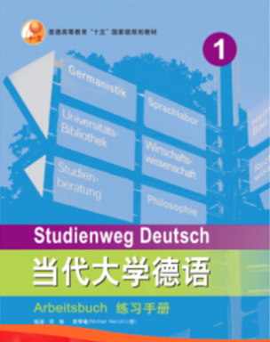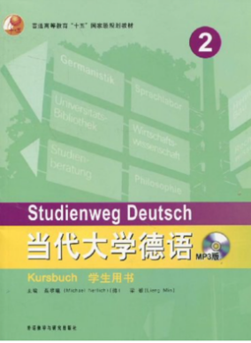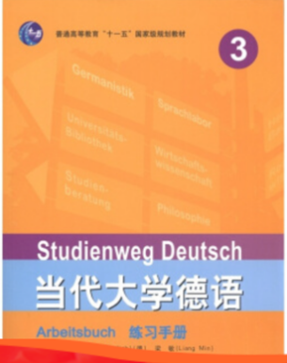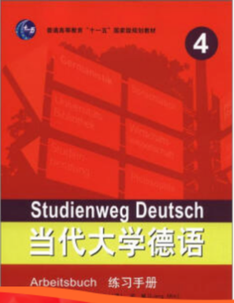
2.王京平，新德汉翻译教程，上海外语教育出版社,2008年。
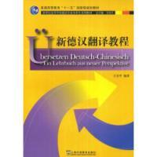
3.蔡幼生，陈晓春，高级德语Einblick 1，上海外语教育出版社，2014年。
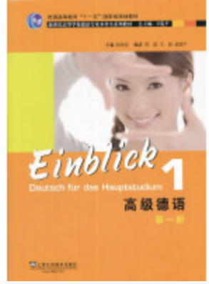
4.陈琦，李崇艺，孙瑜，德语专业八级应试全攻略，同济大学出版社，2014年。
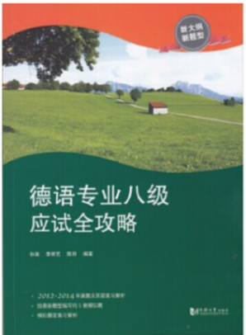
以上信息仅供参考

